



Modelo de Casos de Uso

TEMPUS





El modelo de casos de uso describe la funcionalidad propuesta del nuevo sistema.

*Este modelo se basa en la descripción de elementos o usuarios externos al sistema (actores) y de la funcionalidad del sistema (casos de uso). Un Modelo de Casos de Uso describe los requerimientos funcionales de un actor en términos de las interacciones, la utilización de este modelo presenta el sistema desde la perspectiva de su uso y esquematiza como proporcionará valor a sus usuarios.*

*El modelo de casos de uso sirve como acuerdo entre clientes y desarrolladores para limitar las funciones con que dispondrá el sistema.*



Tabla de contenido

Requerimientos 6

Requerimientos Funcionales 6

Requerimientos no Funcionales 7

Actores 7

Administrador 7

Secretaria Académica 9

Público 10

Casos de Uso 10

Caso de Uso 1- Ingresar al Sistema 10

Descripción 10

Caso de Uso 2- Importar Horarios de Cursada 11

Descripción 11

Caso de Uso 3- Importar Mesas de Examen 12

Descripción 12

Caso de Uso 4- Buscar Horarios de Cursada 13

Descripción 13

Caso de Uso 5- Buscar Mesas de Examen 14

Descripción 14

Caso de Uso 6- Modificar Horarios de Cursada 15

Descripción 15

Caso de Uso 7- Modificar Mesas de Examen 15

Descripción 15

Caso de Uso 8- Crear Horarios de Cursada 16

Descripción 16

Caso de Uso 9- Crear Mesas de Examen 16

Descripción 16

Caso de Uso 10- Notificar 17

Descripción 17

Caso de Uso 11- Informe Mesas de Examen 17

Descripción 17

Caso de Uso 12- Informe Horarios de cursada 18

Descripción 18

Caso de Uso 13- Buscar Aula 19

Descripción 19

Caso de Uso 14- Borrar Horarios de Cursada 19

Descripción 19

Caso de Uso 15- Borrar Mesas de Examen 20

Descripción 20

Caso de Uso 16- Modificar Aula 20

Descripción 20

Caso de Uso 17- Borrar Aula 21

Descripción 21

Caso de Uso 18- Generar horarios de Aula 21

Descripción 21

Caso de Uso 19- Crear Usuario 22

Descripción 22

Caso de Uso 20- Buscar Usuario 22

Descripción 22

Caso de Uso 21- Modificar Usuario 23

Descripción 23

Caso de Uso 22- Borrar Usuario 23

Descripción 23

Caso de Uso 23- Crear Rol 24

Descripción 24

Caso de Uso 24- Buscar Rol 24

Descripción 24

Caso de Uso 25- Modificar Rol 25

Descripción 25

Caso de Uso 26- Borrar Rol 25

Descripción 25

Caso de Uso 27- Crear Permiso 26

Descripción 26

Caso de Uso 28- Buscar Permiso 26

Descripción 26

Caso de Uso 29- Borrar Permiso 27

Descripción 27

Diagramas Asociados 27

Diagrama de casos de uso 27

Diagramas de Paquetes 28

Diagrama de componentes 29

Diagrama de Clases 30

Modelo de Casos de Uso

Requerimientos

Requerimientos Funcionales

Los requerimientos funcionales de un sistema describen la funcionalidad o los servicios que se espera que éste provea. En este apartado se debe describe lo que el sistema Tempus tendrá que hacer, los factores que afectan al producto y satisfacen los requerimientos.

A continuación se listan los requerimientos funcionales detectados. Posteriormente se detalla cada uno en una tabla:

1. **El sistema permitirá importar horarios de cursada a usuarios autorizados**. El personal de Secretaria Académica o Administrador podrá cargar los horarios de cursada utilizando las planillas de cálculo (Excel) que poseen en la actualidad o alguna variante que no contenga grandes modificaciones.
2. **El sistema permitirá importar mesas de examen a usuarios autorizados**. El personal de Secretaria Académica o el Administrador podrá cargar las mesas de examen utilizando la planilla de cálculo (Excel) que poseen en la actualidad o con alguna variante que no contenga grandes modificaciones.
3. **El sistema permitirá actualizar horarios de cursada a usuarios autorizados**. El personal de Secretaria Académica o el Administrador podrá crear, borrar o modificar los horarios de cursada que se encuentren cargados en el sistema.
4. **El sistema permitirá actualizar mesas de examen a usuarios autorizados**. El personal de Secretaria Académica o Administrador podrá crear, borrar o modificar las mesas de examen que se encuentren cargadas en el sistema.
5. **El sistema permitirá consultar horarios de cursada a usuarios públicos**. Los docentes, alumnos y público en general podrán consultar los horarios de cursada con la aplicación móvil.
6. **El sistema permitirá consultar mesas de examen a usuarios públicos**. Los docentes, alumnos y público en general podrán consultar las mesas de examen con el uso de la aplicación móvil.
7. **El sistema permitirá generar informes de horarios de cursada a usuarios autorizados**. El Administrador o personal de Secretaría Académica podrá acceder a informes sobre la disponibilidad horaria de aulas durante el periodo de cursada.
8. **El sistema permitirá generar informes de mesas de examen a usuarios autorizados**. El Administrador o personal de Secretaría Académica podrá acceder a informes sobre la disponibilidad horaria de aulas durante el periodo de mesas de examen.
9. **El sistema permitirá generar informe sobre horarios de un aula**. Un usuario autorizado podrá generar un informe sobre los horarios sobre una determinada aula.
10. **El sistema deberá permitir actualizar aulas a usuarios autorizados**. El personal de Secretaría Académica o Administrador podrá borrar o modificar las aulas que se encuentren cargadas en el sistema.
11. **El sistema deberá permitir actualizar carreras a usuarios autorizados**. El personal de Secretaria Académica podrá borrar o modificar las carreras que se encuentren cargadas en el sistema.
12. **El sistema permitirá al administrador gestionar usuarios**. El administrador podrá gestionar usuarios, los roles que cumplen y los permisos que se le otorgan.
13. **El sistema permitirá notificar a usuarios públicos sobre actualizaciones en los horarios de cursada y mesas de examen almacenados en favoritos**. El usuario que utilice la aplicación móvil de Tempus podrá recibir notificaciones cuando se realicen actualizaciones en la información de horarios de cursada y mesas de examen almacenados previamente en favoritos.

Requerimientos no Funcionales

En esta sección del documento se hace una descripción de los requerimientos no funcionales. Estos requerimientos no funcionales tienen que ver con las características que de una u otra forma pueden limitar al sistema como son: rendimiento, confiabilidad, interfaces, fiabilidad, mantenimiento, seguridad, portabilidad, estándares, etc.

Actores

Se hace una descripción de los siguientes actores:

Administrador

Secretaria Académica

Publico

Administrador

|  |  |  |  |
| --- | --- | --- | --- |
| Actor | | Administrador | Admin |
| **Descripción** | *Encargado de administrar usuarios, roles y permisos. Tiene acceso al sistema completo* | | |
| **Características** | *Es responsable de realizar la creación de usuarios, asignar roles y permisos. Tiene además el conocimiento necesario para acceder al sistema.* | | |
| **Relaciones** | *Ninguna* | | |
| **Referencias** | *El actor interviene en todos los casos de uso, pero se ocupa específicamente de los siguientes:*  *Caso de Uso 19 – Crear Usuario*  *Caso de Uso 20 – Buscar Usuario*  *Caso de Uso 21 – Modificar Usuario*  *Caso de Uso 22 – Borrar Usuario*  *Caso de Uso 23 – Crear Rol*  *Caso de Uso 24 – Buscar Rol*  *Caso de Uso 25 – Modificar Rol*  *Caso de Uso 26 – Borrar Rol*  *Caso de Uso 27 – Crear Permiso*  *Caso de Uso 28 – Buscar Permiso*  *Caso de Uso 29 – Borrar Permiso* | | |

|  |
| --- |
| Comentarios |
| *No hay comentario* |

Secretaria Académica

|  |  |  |  |
| --- | --- | --- | --- |
| Actor | | Secretaria Académica | SecAc |
| **Descripción** | *Encargado de administrar las cursadas y mesas de examen. Además puede acceder a los reportes* | | |
| **Características** | *El actor representa al personal de secretaria académica que genera y publica horarios de cursada y mesa de exámenes.* | | |
| **Relaciones** | *Ninguna* | | |
| **Referencias** | *El actor interviene en los siguientes casos de uso:*  *Caso de Uso 1 – Ingresar al Sistema*  *Caso de Uso 2 – Importar Horario de Cursada*  *Caso de Uso 3 – Importar Mesa de Examen*  *Caso de Uso 4 – Buscar Horarios de cursada*  *Caso de Uso 5 – Buscar Mesas de Examen*  *Caso de Uso 6 – Modificar Horario de Cursada*  *Caso de Uso 7 – Modificar Mesa de Examen*  *Caso de Uso 8 – Crear Horario de Cursada*  *Caso de Uso 9 – Crear Mesa de Examen*  *Caso de Uso 10 – Notificar*  *Caso de Uso 11– Informe Mesa de Examen*  *Caso de Uso 12– Informe Horario de Cursada*  *Caso de Uso 13– Buscar aulas*  *Caso de Uso 14– Borrar Horario de Cursada*  *Caso de Uso 15 – Borrar Mesa de Examen*  *Caso de Uso 16 – Modificar Aula*  *Caso de Uso 17 - Borrar Aula*  *Caso de Uso 18 - Generar Horario de Cursada* | | |

|  |
| --- |
| Comentarios |
| *No hay comentario* |

Público

|  |  |  |  |
| --- | --- | --- | --- |
| Actor | | Publico | Publi |
| **Descripción** | *Puede consultar horarios de cursada y mesas de examen* | | |
| **Características** | *El actor representa a un alumno, docente o cualquier persona que acceda mediante la app.* | | |
| **Relaciones** | *Ninguna* | | |
| **Referencias** | *El actor interviene en los siguientes casos de uso:*  *Caso de Uso 4 – Buscar Horarios de Cursada*  *Caso de Uso 5 – Buscar Mesas de Examen* | | |

|  |
| --- |
| Comentarios |
| *No hay comentario* |

Casos de Uso

Caso de Uso 1- Ingresar al Sistema

Descripción

El caso de uso comienza cuando un actor Administrador o Secretaria Académica ingresan al sitio web del sistema y solicita Ingresar.

Flujo de sucesos

Caminos Básicos

1. El actor invoca al caso de uso para ingresar al sistema
2. El actor se identifica mediante el correo institucional (ej.; nombre@uarg.unpa.edu.ar) y contraseña
3. El sistema le presenta la pantalla de inicio al actor.
4. La instancia del caso de uso finaliza.

Camino Alternativo

En el paso 2 si el actor se identifica mediante correo institucional y contraseña, pero este no cuenta con los permisos correspondientes. No se le permitirá el acceso.

En el paso 2, si el actor se identifica mediante correo institucional, y este no es válido. El sistema mostrara un mensaje de error.

En el paso 2, si el actor se identifica mediante correo institucional y contraseña, y este último no es válido. El sistema mostrara un mensaje de error.

Caso de Uso 2- Importar Horarios de Cursada

Descripción

Precondición

El actor Administrador o Secretaria Académica ha ingresado al sitio web del sistema, ha solicitado el Ingreso al sistema, el cual debe haber sido aceptado. El actor ahora planifica cargar horarios de cursada.

Flujo de sucesos

Caminos Básicos

1. El actor invoca al caso de uso para cargar horarios de cursada desde un archivo en Excel.
2. El sistema le presenta una nueva pantalla donde podrá cargar los nuevos horarios de cursada.
3. El actor selecciona el archivo Excel que desea cargar.
4. Una vez seleccionado el archivo, se reemplazaran los horarios cargados anteriormente por los nuevos horarios.
5. El sistema le presenta en pantalla el resultado de la operación de carga.
6. La instancia del caso de uso finaliza.

Camino Alternativo

En el paso 3, si el actor selecciona un archivo en algún formato no compatible, con el requerido para realizar la carga de horarios de cursada. El sistema mostrara un mensaje de error.

En el paso 3, si el actor selecciona un archivo vacío. El sistema mostrara un mensaje de error.

En el paso 3, si el tipo de dato de un campo, no corresponde con el requerido. El sistema mostrara un mensaje de error.

En el paso 3, no deben encontrarse textos duplicados.

Postcondición:

La instancia del caso de uso termina cuando el archivo se ha cargado satisfactoriamente. O bien si no se ha realizado ninguna modificación y seguirán vigentes los horarios cargados anteriormente.

Caso de Uso 3- Importar Mesas de Examen

Descripción

Precondición

El actor Administrador o Secretaria Académica ha ingresado al sitio web del sistema, ha solicitado el Ingreso al sistema, el cual debe haber sido aceptado. El actor ahora planifica cargar mesas de examen.

Flujo de sucesos

Caminos Básicos

1. El actor invoca al caso de uso para cargar mesas de examen desde un archivo en Excel.
2. El sistema le presenta una nueva pantalla donde podrá cargar las nuevas mesas de examen.
3. El actor selecciona el archivo Excel que desea cargar.
4. Una vez seleccionado el archivo, se reemplazaran las mesas cargados anteriormente por las nuevas mesas.
5. El sistema le presenta en pantalla el resultado de la operación de carga.
6. La instancia del caso de uso finaliza.

Camino Alternativo

En el paso 3, si el actor selecciona un archivo en algún formato no compatible, con el requerido para realizar la carga de mesas de examen. El sistema mostrara un mensaje de error.

En el paso 3, si el actor selecciona un archivo vacío. El sistema mostrara un mensaje de error.

En el paso 3, si el tipo de dato de un campo, no corresponde con el requerido. El sistema mostrara un mensaje de error.

Postcondición:

La instancia del caso de uso termina cuando el archivo se ha cargado satisfactoriamente. O bien si no se ha realizado ninguna modificación y seguirán vigentes las mesas cargados anteriormente.

Caso de Uso 4- Buscar Horarios de Cursada

Descripción

Precondición

El actor Administrador o Secretaria Académica, ha ingresado al sitio web del sistema, ha solicitado el Ingreso al sistema, el cual debe haber sido aceptado. Ahora el actor planifica buscar horarios de cursada. Camino básico 1.

Otra alternativa para buscar horarios de cursada es mediante el acceso a la app. Donde el actor Público, o el Administrador, o Secretaria Académica, pueden ingresar si tienen la app descargada en algún teléfono móvil o Tablet. El actor ha ingresado a la app, se le ha presentado la pantalla de inicio, ha seleccionado la opción Cursada. El actor ahora planifica buscar horarios de cursada. Camino básico 2.

Flujo de sucesos

Caminos Básicos 1

1. El actor invoca al caso de uso para buscar horarios de cursada en el sitio web.
2. El sistema le presenta una nueva pantalla donde podrá tipear la asignatura que desea buscar.
3. Una vez seleccionada la asignatura, el sistema presentara los resultados de la asignatura, mostrando información de las carreras que contienen dicha asignatura, año de cursada, día de cursada, horarios de inicio y fin con respecto al día de cursada y aula en la que se dictara la asignatura.
4. La instancia del caso de uso finaliza.

Caminos Básicos 2

1. El actor invoca al caso de uso para buscar horarios de cursada en la app.
2. El sistema le presenta una pantalla donde podrá seleccionar la carrera y la asignatura o bien carrera, asignatura y año que desea buscar.
3. Una vez seleccionados los datos anteriores, el sistema presentara los resultados de la asignatura, mostrando información de las carreras que contienen dicha asignatura, año de cursada, día de cursada, horarios de inicio y fin con respecto al día de cursada y aula en la que se dictara la asignatura. Permitiendo además guardar como favorito dicha búsqueda y de este modo tener un rápido acceso a los horarios ya consultados.
4. La instancia del caso de uso finaliza.

Postcondición:

La instancia del caso de uso termina cuando el sistema muestra los resultados de la asignatura buscada.

Caso de Uso 5- Buscar Mesas de Examen

Descripción

Precondición

El actor Administrador o Secretaria Académica, ha ingresado al sitio web del sistema, ha solicitado el Ingreso al sistema, el cual debe haber sido aceptado. Ahora el actor planifica buscar mesas de examen. Camino básico 1.

Otra alternativa para buscar mesas de examen es mediante el acceso a la app. Donde el actor Público, o el Administrador, o Secretaria Académica, pueden ingresar si tienen la app descargada en algún teléfono móvil o Tablet. El actor ha ingresado a la app, se le ha presentado la pantalla de inicio, ha seleccionado la opción Mesas. El actor ahora planifica buscar mesas de examen. Camino básico 2.

Flujo de sucesos

Caminos Básicos 1

1. El actor invoca al caso de uso para buscar mesas de examen en el sitio web.
2. El sistema le presenta una nueva pantalla donde podrá tipear la asignatura que desea buscar.
3. Una vez seleccionada la asignatura, el sistema presentara los resultados, mostrando información de las carreras, asignatura, presidente, vocal primero, vocal segundo, suplente de la mesa, día del primer llamado, día del segundo llamado, hora y aula asignada a la mesa de examen.
4. La instancia del caso de uso finaliza.

Caminos Básicos 2

1. El actor invoca al caso de uso para buscar mesas de examen en la app.
2. El sistema le presenta una pantalla donde podrá seleccionar la carrera y la asignatura. O bien tipear el docente al que desea buscar.
3. Una vez completados los datos anteriores, el sistema presentara los resultados, mostrando información de las carreras que contienen dicha asignatura, asignatura, presidente, vocal primero, vocal segundo, suplente de la mesa, día del primer llamado, día del segundo llamado, hora y aula asignada a la mesa de examen. O bien si la búsqueda se realizó en base a un docente determinado, el sistema presentara los resultados, mostrando información de la carrera, que pertenece el docente, asignatura, presidente, vocal primero, vocal segundo, suplente de la mesa, día del primer llamado, día del segundo llamado, hora y aula asignada a la mesa de examen.
4. La instancia del caso de uso finaliza.

Postcondición:

La instancia del caso de uso termina cuando el sistema muestra los resultados de la asignatura buscada.

Caso de Uso 6- Modificar Horarios de Cursada

Descripción

Precondición

El actor Administrador o Secretaria Académica, ha ingresado al sitio web del sistema, ha solicitado el Ingreso al sistema, el cual debe haber sido aceptado, ha buscado el horario de cursada a modificar. Ahora el actor planifica modificar horarios de cursada.

Flujo de sucesos

Caminos Básicos

1. El actor invoca al caso de uso para modificar horarios de cursada en el sitio web.
2. El sistema le presenta una nueva pantalla donde podrá seleccionar día, hora de inicio, hora de fin y/o lugar a modificar.
3. La instancia del caso de uso finaliza.

Postcondición:

La instancia del caso de uso termina cuando se ha modificado algún dato del horario de cursada. O bien si no se ha realizado ninguna modificación, seguirá vigente el horario de cursada anterior.

Caso de Uso 7- Modificar Mesas de Examen

Descripción

Precondición

El actor Administrador o Secretaria Académica, ha ingresado al sitio web del sistema, ha solicitado el Ingreso al sistema, el cual debe haber sido aceptado, ha buscado la mesa de examen a modificar. Ahora el actor planifica modificar la mesa de examen.

Flujo de sucesos

Caminos Básicos

1. El actor invoca al caso de uso para modificar la mesa de examen en el sitio web.
2. El sistema le presenta una nueva pantalla donde podrá seleccionar presidente, vocal primero, vocal segundo, suplente, primer llamado, segundo llamado, hora y/o lugar a modificar.
3. La instancia del caso de uso finaliza.

Postcondición:

La instancia del caso de uso termina cuando se ha modificado algún dato de la mesa de examen. O bien si no se ha realizado ninguna modificación, seguirán vigentes los datos de la mesa de examen anterior.

Caso de Uso 8- Crear Horarios de Cursada

Descripción

Precondición

El actor Administrador o Secretaria Académica, ha ingresado al sitio web del sistema, ha solicitado el Ingreso al sistema, el cual debe haber sido aceptado. Ahora el actor planifica crear horarios de cursada.

Flujo de sucesos

Caminos Básicos

1. El actor invoca al caso de uso para crear nuevo horario de cursada en el sitio web.
2. El sistema le presenta una nueva pantalla donde podrá seleccionar día, hora de inicio, hora de fin, lugar y tipear carrera, año, asignatura a crear.
3. La instancia del caso de uso finaliza.

Postcondición:

La instancia del caso de uso termina cuando se ha creado un nuevo horario de cursada. O bien si no se ha creado ningún nuevo horario, seguirán vigentes los horarios de cursada anteriores.

Caso de Uso 9- Crear Mesas de Examen

Descripción

Precondición

El actor Administrador o Secretaria Académica, ha ingresado al sitio web del sistema, ha solicitado el Ingreso al sistema, el cual debe haber sido aceptado. Ahora el actor planifica crear la mesa de examen.

Flujo de sucesos

Caminos Básicos

1. El actor invoca al caso de uso para crear la mesa de examen en el sitio web.
2. El sistema le presenta una nueva pantalla donde podrá seleccionar carrera, hora y tipear asignatura, presidente, vocal primero, vocal segundo, suplente, primer llamado, segundo llamado y lugar a crear.
3. La instancia del caso de uso finaliza.

Postcondición:

La instancia del caso de uso termina cuando se ha creado una nueva mesa de examen. O bien si no se ha creado, seguirán vigentes las mesas de examen anteriormente cargadas.

Caso de Uso 10- Notificar

Descripción

Precondición

El actor Público, o el Administrador, o Secretaria Académica, pueden ingresar si tienen la app descargada en algún teléfono móvil o Tablet. El actor ha ingresado a la app, se le ha presentado la pantalla de inicio, ha seleccionado la opción Mesas o Cursada. El actor ha consultado sobre una mesa de examen de una carrera, asignatura, o docente específico. Otra opción sería que haya consultado por algún horario de cursada de una carrera, asignatura, o año. Luego guarda la consulta realizada en favoritos. El actor ahora planifica recibir notificaciones sobre las mesas de examen u horario de cursada almacenada.

Caminos Básicos Favorito

1. El actor invoca al caso de uso para almacenar información sobre las mesas de examen y/o horarios de cursada consultado en la app.
2. El sistema le presenta una pantalla donde podrá almacenar como favorito la consulta realizada y recibir notificaciones en caso que hayan cambios en la mesa de examen y/o horario de cursada guardada.
3. Si el actor desea guardar en favorito y recibir notificaciones, el sistema guardará información en la base de datos local, para luego poder mostrar la misma cuando lo desee y notificar al usuario sobre nuevos cambios de esa información almacenada.
4. La instancia del caso de uso finaliza.

Postcondición:

La instancia del caso de uso termina cuando el actor elije entre guardar en favoritos o no. En caso de querer guardar en favoritos, el sistema guarda la información en el storage local y si ocurre alguna modificación en el registro almacenado en favorito, la misma será notificada.

Caminos Básicos Notificaciones

1. El actor invoca al caso de uso para recibir notificaciones sobre las mesas de examen y/o horarios de cursada almacenados como favoritos en la app.
2. El sistema le presenta una pantalla donde podrá consultar favoritos y observar si hay notificaciones de cambios en la mesa de examen y/o horario de cursada almacenados.
3. La instancia del caso de uso finaliza.

Postcondición:

La instancia del caso de uso termina cuando se muestran las notificaciones actualizadas. Se mostraran notificaciones, cuando al comparar la fecha del registro favorito almacenado localmente, sea inferior a la fecha de actualización de los registros en la base de datos.

Caso de Uso 11- Informe Mesas de Examen

Descripción

Precondición

El actor Administrador o Secretaria Académica, ha ingresado al sitio web del sistema, ha solicitado el Ingreso al sistema, el cual debe haber sido aceptado. Ahora el actor planifica generar un informe de las aulas disponibles durante las fechas de mesas de examen.

Flujo de sucesos

Caminos Básicos

1. El actor invoca al caso de uso para generar un informe de las aulas disponibles durante las fechas de mesas de examen en el sitio web.
2. El sistema le presenta una nueva pantalla donde podrá seleccionar día, hora y tipear el sector.
3. El sistema presenta otra pantalla, donde muestra los resultados obtenidos, detallando sector, aula, desde y hasta que hora se encuentra disponible el aula.
4. La instancia del caso de uso finaliza.

Postcondición:

La instancia del caso de uso termina cuando se ha generado un informa con los horarios de las aulas disponibles, de un sector en particular.

Caso de Uso 12- Informe Horarios de cursada

Descripción

Precondición

El actor Administrador o Secretaria Académica, ha ingresado al sitio web del sistema, ha solicitado el Ingreso al sistema, el cual debe haber sido aceptado. Ahora el actor planifica generar un informe de las aulas disponibles durante el periodo de cursada.

Flujo de sucesos

Caminos Básicos

1. El actor invoca al caso de uso para generar un informe en el sitio web, de las aulas disponibles durante el periodo de cursada.
2. El sistema presenta una nueva pantalla donde podrá seleccionar día, hora de inicio, hora fin y tipear el sector.
3. El sistema presenta otra pantalla, donde muestra los resultados obtenidos, detallando sector, aula, desde y hasta que hora se encuentra disponible el aula.
4. La instancia del caso de uso finaliza.

Postcondición:

La instancia del caso de uso termina cuando se ha generado un informa con los horarios de las aulas disponibles, de un sector en particular.

Caso de Uso 13- Buscar Aula

Descripción

Precondición

El actor Administrador o Secretaria Académica, ha ingresado al sitio web del sistema, ha solicitado el Ingreso al sistema, el cual debe haber sido aceptado. Ahora el actor planifica buscar aula.

Flujo de sucesos

Caminos Básicos

1. El actor invoca al caso de uso para buscar un aula en el sitio web.
2. El sistema le presenta una nueva pantalla donde podrá seleccionar sector y nombre que desea buscar.
3. El sistema presentara los resultados, mostrando información de las aulas como ser sector y nombre.
4. La instancia del caso de uso finaliza.

Postcondición:

La instancia del caso de uso termina cuando el sistema muestra los resultados del aula buscada.

Caso de Uso 14- Borrar Horarios de Cursada

Descripción

Precondición

El actor Administrador o Secretaria Académica, ha ingresado al sitio web del sistema, ha solicitado el Ingreso al sistema, el cual debe haber sido aceptado, ha buscado el horario de cursada. Ahora el actor planifica borrar horarios de cursada.

Flujo de sucesos

Caminos Básicos

1. El actor invoca al caso de uso para borrar horarios de cursada en el sitio web.
2. El sistema le presenta una nueva pantalla donde podrá seleccionar carrera, año, asignatura, día, hora de inicio, hora de fin y aula a borrar.
3. La instancia del caso de uso finaliza.

Postcondición:

La instancia del caso de uso termina cuando se ha borrado algún horario de cursada. O bien si no se ha borrado ningún horario de cursada, seguirá vigente el horario de cursada anterior.

Caso de Uso 15- Borrar Mesas de Examen

Descripción

Precondición

El actor Administrador o Secretaria Académica, ha ingresado al sitio web del sistema, ha solicitado el Ingreso al sistema, el cual debe haber sido aceptado, ha buscado la mesa de examen. Ahora el actor planifica borrar la mesa de examen.

Flujo de sucesos

Caminos Básicos

1. El actor invoca al caso de uso para borrar la mesa de examen en el sitio web.
2. El sistema le presenta una nueva pantalla donde podrá seleccionar carrera, asignatura, presidente, vocal primero, vocal segundo, suplente, primer llamado, segundo llamado, hora y lugar a borrar.
3. La instancia del caso de uso finaliza.

Postcondición:

La instancia del caso de uso termina cuando se ha borrado alguna mesa de examen. O bien si no se ha borrado ninguna mesa de examen, seguirán vigentes los datos de la mesa de examen anterior.

Caso de Uso 16- Modificar Aula

Descripción

Precondición

El actor Administrador o Secretaria Académica, ha ingresado al sitio web del sistema, ha solicitado el Ingreso al sistema, el cual debe haber sido aceptado, ha buscado el aula que va hacer modificada. Ahora el actor planifica modificar un aula.

Flujo de sucesos

Caminos Básicos

1. El actor invoca al caso de uso para modificar un aula desde el sitio web.
2. El sistema le presenta una nueva pantalla donde podrá seleccionar el aula que desea modificar.
3. El sistema presenta otra pantalla donde podrá tipear el sector y/o nombre a modificar del aula.
4. La instancia del caso de uso finaliza.

Postcondición:

La instancia del caso de uso termina cuando el sistema ha modificado el aula seleccionada. O bien si la operación es cancelada, no ocurre ninguna modificación en las aulas.

Caso de Uso 17- Borrar Aula

Descripción

Precondición

El actor Administrador o Secretaria Académica, ha ingresado al sitio web del sistema, ha solicitado el Ingreso al sistema, el cual debe haber sido aceptado, ha buscado el aula que se va hacer borrada. Ahora el actor planifica borrar aula.

Flujo de sucesos

Caminos Básicos

1. El actor invoca al caso de uso para borrar un aula desde el sitio web.
2. El sistema le presenta una nueva pantalla donde podrá seleccionar el aula que desea borrar.
3. La instancia del caso de uso finaliza.

Postcondición:

La instancia del caso de uso termina cuando el sistema borra el aula seleccionada. O bien si la operación es cancelada, ninguna aula es borrada.

Caso de Uso 18- Generar horarios de Aula

Descripción

Precondición

El actor Administrador o Secretaria Académica, ha ingresado al sitio web del sistema, ha solicitado el Ingreso al sistema, el cual debe haber sido aceptado, ha buscado el aula, de la cual desea obtener información de los días y horarios que se encuentra ocupada por alguna asignatura en especial. Ahora el actor planifica generar horarios de aula.

Flujo de sucesos

Caminos Básicos

1. El actor invoca al caso de uso para generar un informe de las aulas desde el sitio web.
2. El sistema le presenta una nueva pantalla donde podrá seleccionar el aula que desea obtener información.
3. El sistema muestra otra pantalla con los resultados obtenidos, de las asignaturas, con día, horario de inicio y horario de fin de las mismas,
4. La instancia del caso de uso finaliza.

Postcondición:

La instancia del caso de uso termina cuando el sistema muestra los resultados obtenidos del aula seleccionada.

Caso de Uso 19- Crear Usuario

Descripción

Precondición

El actor Administrador, ha ingresado al sitio web del sistema, ha solicitado el Ingreso al sistema, el cual debe haber sido aceptado. Ahora el actor planifica crear un nuevo usuario.

Flujo de sucesos

Caminos Básicos

1. El actor invoca al caso de uso para crear un nuevo usuario en el sitio web.
2. El sistema presenta una nueva pantalla donde el actor podrá tipear nombre y correo electrónico del nuevo usuario, como así también seleccionar el tipo de estado, el cual puede ser activo o inactivo, además de seleccionar el sector al cual pertenece y por ultimo debe seleccionar el rol del usuario dentro del sistema, el cual puede ser administrador, público o secretaria académica.
3. La instancia del caso de uso finaliza.

Postcondición:

La instancia del caso de uso termina cuando se ha creado un nuevo usuario. O bien si no se ha creado, seguirán vigentes los usuarios anteriormente cargadas.

Caso de Uso 20- Buscar Usuario

Descripción

Precondición

El actor Administrador, ha ingresado al sitio web del sistema, ha solicitado el Ingreso al sistema, el cual debe haber sido aceptado. Ahora el actor planifica buscar un usuario.

Flujo de sucesos

Caminos Básicos

1. El actor invoca al caso de uso para buscar un usuario en el sitio web.
2. El sistema le presenta una pantalla con todos los usuarios cargadas.
3. La instancia del caso de uso finaliza.

Postcondición:

La instancia del caso de uso termina cuando se han mostrado los usuarios del sistema.

Caso de Uso 21- Modificar Usuario

Descripción

Precondición

El actor Administrador, ha ingresado al sitio web del sistema, ha solicitado el Ingreso al sistema, el cual debe haber sido aceptado, ha buscado el usuario que va hacer modificado. Ahora el actor planifica modificar un usuario.

Flujo de sucesos

Caminos Básicos

1. El actor invoca al caso de uso para modificar un usuario en el sitio web.
2. El sistema le presenta una pantalla donde podrá seleccionar el usuario que desea modificar.
3. El sistema presenta una nueva pantalla donde el actor podrá realizar modificaciones tipeando el nombre y /o correo electrónico del usuario, como así también seleccionar el tipo de estado, el cual puede ser activo o inactivo además de seleccionar el sector al cual pertenece y por ultimo debe seleccionar el rol del usuario dentro del sistema, el cual puede ser administrador, público o secretaria académica.
4. La instancia del caso de uso finaliza.

Postcondición:

La instancia del caso de uso termina cuando se ha realizado alguna modificación en el usuario. O bien si no se modificado nada, seguirán vigentes los datos del usuario anteriormente cargado.

Caso de Uso 22- Borrar Usuario

Descripción

Precondición

El actor Administrador, ha ingresado al sitio web del sistema, ha solicitado el Ingreso al sistema, el cual debe haber sido aceptado, ha buscado el usuario que va a borrar. Ahora el actor planifica borrar un usuario.

Flujo de sucesos

Caminos Básicos

1. El actor invoca al caso de uso para borrar un usuario en el sitio web.
2. El sistema le presenta una pantalla donde podrá seleccionar el usuario que desea borrar.
3. El sistema presenta una nueva pantalla donde el actor podrá confirmar si está seguro en borrar al usuario seleccionado.
4. La instancia del caso de uso finaliza.

Postcondición:

La instancia del caso de uso termina cuando se ha borrado algún usuario. O bien si no se borrado ningún usuario, seguirán vigentes los usuarios anteriormente cargados.

Caso de Uso 23- Crear Rol

Descripción

Precondición

El actor Administrador, ha ingresado al sitio web del sistema, ha solicitado el Ingreso al sistema, el cual debe haber sido aceptado. Ahora el actor planifica crear un nuevo tipo de usuario del sistema, de acuerdo a sus funciones en la estructura administrativa de la UARG.

Flujo de sucesos

Caminos Básicos

1. El actor invoca al caso de uso para crear un nuevo rol de usuario en el sitio web.
2. El sistema presenta una nueva pantalla donde el actor podrá tipear nombre del rol, como así también seleccionar permisos.
3. La instancia del caso de uso finaliza.

Postcondición:

La instancia del caso de uso termina cuando se ha creado un nuevo rol usuario. O bien si no se ha creado, seguirán vigentes los roles de usuarios anteriormente cargadas.

Caso de Uso 24- Buscar Rol

Descripción

Precondición

El actor Administrador, ha ingresado al sitio web del sistema, ha solicitado el Ingreso al sistema, el cual debe haber sido aceptado. Ahora el actor planifica buscar un rol de usuario.

Flujo de sucesos

Caminos Básicos

1. El actor invoca al caso de uso para buscar un rol de usuario en el sitio web.
2. El sistema le presenta una pantalla con todos los roles usuarios cargadas.
3. La instancia del caso de uso finaliza.

Postcondición:

La instancia del caso de uso termina cuando se han mostrado los roles de usuarios del sistema.

Caso de Uso 25- Modificar Rol

Descripción

Precondición

El actor Administrador, ha ingresado al sitio web del sistema, ha solicitado el Ingreso al sistema, el cual debe haber sido aceptado, ha buscado el rol de usuario que va hacer modificado. Ahora el actor planifica modificar un rol usuario.

Flujo de sucesos

Caminos Básicos

1. El actor invoca al caso de uso para modificar un usuario en el sitio web.
2. El sistema le presenta una pantalla donde podrá seleccionar el usuario que desea modificar.
3. El sistema presenta una nueva pantalla donde el actor podrá realizar modificaciones; tipear nombre del rol, como así también seleccionar permisos.
4. La instancia del caso de uso finaliza.

Postcondición:

La instancia del caso de uso termina cuando se ha realizado alguna modificación en el rol de usuario. O bien si no se modificado nada, seguirán vigentes los datos del rol usuario anteriormente cargado.

Caso de Uso 26- Borrar Rol

Descripción

Precondición

El actor Administrador, ha ingresado al sitio web del sistema, ha solicitado el Ingreso al sistema, el cual debe haber sido aceptado, ha buscado el rol de usuario que va a borrar. Ahora el actor planifica borrar un rol de usuario.

Flujo de sucesos

Caminos Básicos

1. El actor invoca al caso de uso para borrar un rol de usuario en el sitio web.
2. El sistema le presenta una pantalla donde podrá seleccionar el rol de usuario que desea borrar.
3. El sistema presenta una nueva pantalla donde el actor podrá confirmar si está seguro en borrar al rol de usuario seleccionado.
4. La instancia del caso de uso finaliza.

Postcondición:

La instancia del caso de uso termina cuando se ha borrado algún rol de usuario. O bien si no se borrado ningún rol de usuario, seguirán vigentes los usuarios anteriormente cargados.

Caso de Uso 27- Crear Permiso

Descripción

Precondición

El actor Administrador, ha ingresado al sitio web del sistema, ha solicitado el Ingreso al sistema, el cual debe haber sido aceptado. Ahora el actor planifica crear un nuevo permiso del sistema.

Flujo de sucesos

Caminos Básicos

1. El actor invoca al caso de uso para crear un nuevo permiso del sistema en el sitio web.
2. El sistema presenta una nueva pantalla donde el actor podrá tipear nombre del permiso.
3. La instancia del caso de uso finaliza.

Postcondición:

La instancia del caso de uso termina cuando se ha creado un nuevo permiso del sistema. O bien si no se ha creado, seguirán vigentes los permiso del sistema anteriormente cargadas.

Caso de Uso 28- Buscar Permiso

Descripción

Precondición

El actor Administrador, ha ingresado al sitio web del sistema, ha solicitado el Ingreso al sistema, el cual debe haber sido aceptado. Ahora el actor planifica buscarun permiso del sistema.

Flujo de sucesos

Caminos Básicos

1. El actor invoca al caso de uso para buscar un permiso del sistema en el sitio web.
2. El sistema le presenta una pantalla con todos los permiso del sistema cargadas.
3. La instancia del caso de uso finaliza.

Postcondición:

La instancia del caso de uso termina cuando se han mostrado los permiso del sistema.

Caso de Uso 29- Borrar Permiso

Descripción

Precondición

El actor Administrador, ha ingresado al sitio web del sistema, ha solicitado el Ingreso al sistema, el cual debe haber sido aceptado, ha buscado el permiso del sistema que va a borrar. Ahora el actor planifica borrar permiso del sistema.

Flujo de sucesos

Caminos Básicos

1. El actor invoca al caso de uso para borrar un permiso del sistema en el sitio web.
2. El sistema le presenta una pantalla donde podrá seleccionar el permiso del sistema que desea borrar.
3. El sistema presenta una nueva pantalla donde el actor podrá confirmar si está seguro en borrar al permiso del sistema seleccionado.
4. La instancia del caso de uso finaliza.

Postcondición:

La instancia del caso de uso termina cuando se ha borrado algún permiso del sistema. O bien si no se borrado ningún permiso del sistema, seguirán vigentes los permisos anteriormente cargados.

Diagramas Asociados

Diagrama de casos de uso

El diagrama de casos de usos representa gráficamente los casos de uso que tiene un sistema. Se define un caso de uso como cada interacción supuesta con el sistema a desarrollar, donde se representan los requisitos funcionales. Es decir, se está diciendo lo que tiene que hacer un sistema y cómo. En la siguiente figura se muestra el diagrama de casos de uso, donde se muestran los tres actores y las operaciones que pueden realizar (sus roles).

Caso de Uso Preliminar

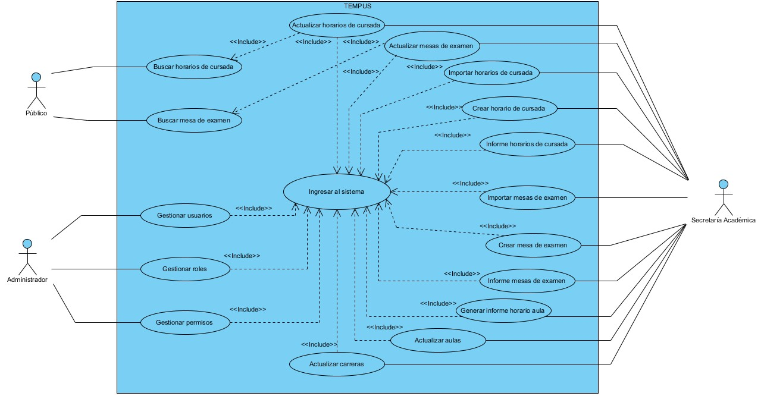

Caso de uso detallado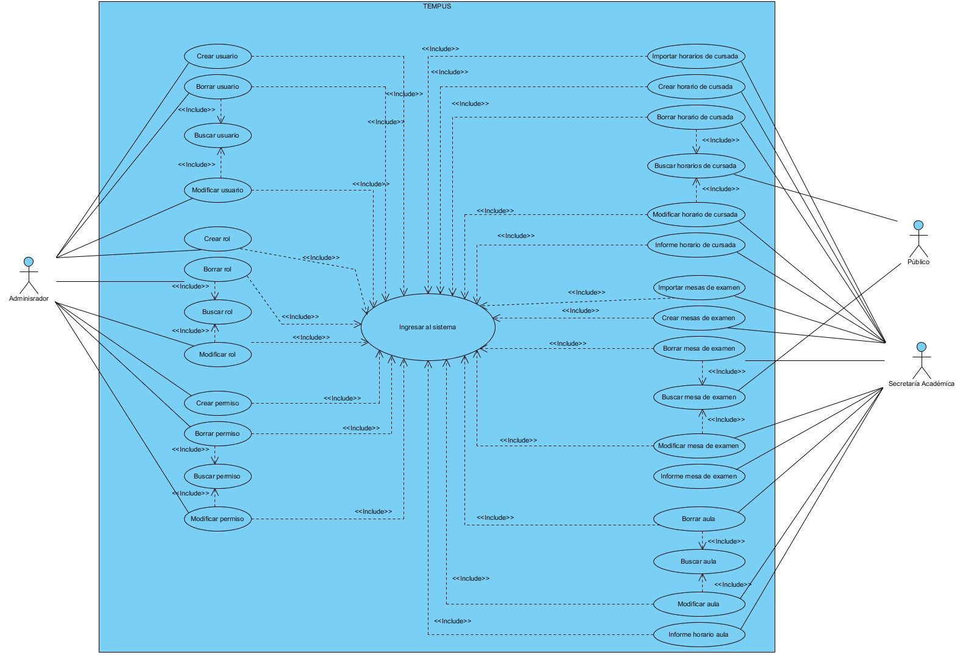

Diagramas de Paquetes

Los diagramas de Paquetes se usan para reflejar la organización de paquetes y sus elementos. Los usos más comunes de estos diagramas, son para organizar diagramas de casos de uso y diagramas de clases, estos paquetes son como grandes contenedores de clases.

Los elementos contenidos en un paquete comparten el mismo espacio de nombres, esto significa que los elementos contenidos en un mismo espacio de nombres específico deben tener nombres únicos.

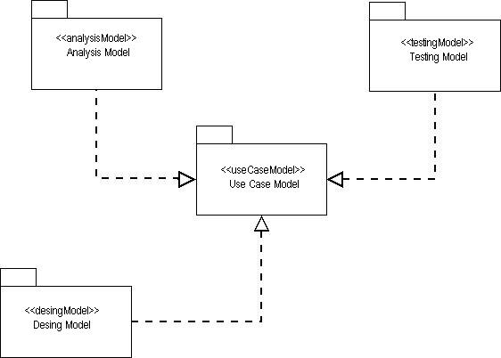

Diagrama de componentes

[Lo que distingue el diagrama de componentes de otro tipo de diagramas es sin duda su contenido. Normalmente contiene componentes, interfaces y relaciones entre ellos.

Los componentes pertenecen a un mundo físico, es decir, representan a un bloque de construcción al modelar aspectos físicos de un sistema.

Cada componente debe tener un nombre que lo distinga de los demás. Al igual que las clases los componentes pueden enriquecerse con compartimientos adicionales que muestran sus detalles.]

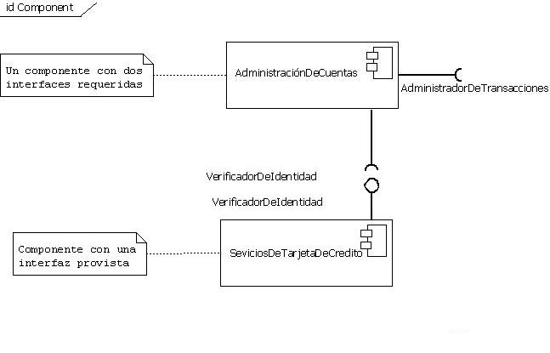

Diagrama de Clases

En UML el diagrama de clases es uno de los tipos de diagramas o símbolo estático y tiene como fin describir la estructura de un sistema mostrando sus clases, atributos y relaciones entre ellos. Estos diagramas son utilizados durante el proceso de análisis y diseño de los sistemas informáticos, en donde se intentan conformar el diagrama conceptual de la información que se manejará en el sistema. Como ya sabemos UML es un modelado de sistema Orientados a Objetos, por ende los conceptos de este paradigma se incorporan a este lenguaje de modelado.

Los diagramas de clases tienen las siguientes características:

Las clases define el ámbito de definición de un conjunto de objetos.

* Cada objeto pertenece a una clase.
* Los objetos se crean por instanciación de las clases.

En su representación gráfica contamos con:

* Nombre de la Clase.
* Atributos de la Clase.
* Operaciones con las Clases.

